Jueves
26
de Noviembre

Segundo de Primaria
Lengua Materna
Lengua Indígena

Compartimos lo aprendido

Aprendizaje esperado: Revisa de manera autónoma si utilizó la mayúscula al inicio de la oración, en la escritura de nombres propios y punto al final.

Énfasis: Escribe textos sencillos y los revisa sobre las actividades que realizan sus familiares (abuelos, papá, mamá).

¿Qué vamos a aprender?

Revisarás de manera autónoma si utilizaste la mayúscula al inicio de la oración, en la escritura de nombres propios y punto al final.

Escribirás textos sencillos y los revisarás sobre las actividades que realizan tus familiares como son tus abuelos, papá y mamá.

¿Qué hacemos?

En el programa televisivo se contará con la profesora Sandra Cruz Gómez quien estará hablando en Lengua Indígena tseltal.

La maestra Sandra Cruz Gómez, viene del estado de Chiapas y es hablante de la lengua tseltal.

Los tseltales están acostumbrados a saludar frente a frente, en el camino, en la calle, en la escuela, etc. Pero hoy le toca saludar a distancia porque aún no se puede estar en las escuelas ni en los salones de clase porque es muy importante cuidarse y proteger a los demás.

Para conocer sobre su lugar de donde nació, observen el siguiente video del comienzo hasta el minuto 2:39 y del 4:28 a terminar.

- Tzeltales de Chiapas.
https://www.youtube.com/watch?v=Y1FmncR6aTU

Cada comunidad, cada pueblo tiene su historia.
En esta sesión trabaja sobre cómo te preparas para hacer una presentación sobre algo que hayas indagado.

¿Recuerda que en la sesión anterior con el profesor Pedro de la lengua náayeri hiciste la indagación sobre el nombre y significado de tu comunidad?

Ahí conociste los cinco pasos sobre la indagación con las personas mayores:

- Tener claro lo que se va a indagar.
- Prepararse para ir.
- Saber escuchar.
- Procesar la información.
- Compartir la información.

Y ahora vas a trabajar a detalle con los dos últimos pasos.

- “Procesar la información”

Se refiere a revisar, seleccionar y ordenar la información que obtuviste sobre el tema.

La Maestra Sandra también fue con una mujer mayor que conoce la historia de su pueblo, ella le platicó sobre el poblado de Balaxilna, que se encuentra en el municipio de Huixtan, Chiapas.

Estas son sus notas:

Balaxilna se compone de dos palabras de origen tseltal.
Balaxil y na.
Balaxil significa “la cascara del ocote”. El ocote es un árbol que tiene madera muy buena para hacer lumbre.
Na significa “casa”.
Balaxilna significa: “Casa de la cascara de ocote” ya que en ese lugar abundan los árboles del Ocote.

Revisa la información y selecciona aquella que responda al tema de investigación.

Balaxilna se compone de dos palabras de origen tseltal.
Balaxil y na.
Balaxil significa “la cascara del ocote”. El ocote es un árbol que tiene madera muy buena para hacer lumbre.
Na significa “casa”.
Balaxilna significa: “Casa de la cascara de ocote” ya que en ese lugar abundan los árboles del Ocote.

Ahora necesitas ordenar la información para poder compartirla con los demás. Puedes poner la información en un pliego de papel.

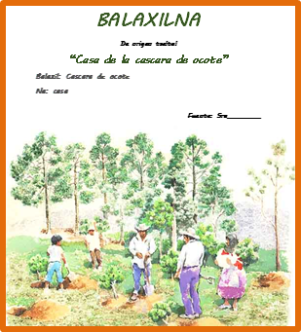

Es un cartel, el cual es una lámina de papel o cartón donde se ordena información en texto e imagen o dibujo, de manera que sea muy fácil de comprender.

Si ya tienes tu información ordenada, ahora debes prepararte para compartir la información, estas acciones pueden ayudar.

- Haz una lista de pasos que guíen tu presentación, por ejemplo:

- Saludo.
- Menciono mi tema.
- Digo como conseguí la información.
- Menciono la información con apoyo de mi cartel.
- Agradezco la atención.

- Usa tu lista de pasos guía para ensayar tu presentación.

¡Ahora estás listo para compartir la información! ¿Qué te pareció la clase? Platica con tu maestro o maestra sobre lo que aprendiste hoy y planea una presentación sobre el significado del nombre del lugar donde vives, o de algún otro tema que te interese.

Si te es posible consulta otros libros y comenta el tema de hoy con tu familia. Si tienes la fortuna de hablar una lengua indígena aprovecha también este momento para practicarla y platica con tu familia en tu lengua materna.

¡Buen trabajo!

Gracias por tu esfuerzo.

Para saber más:
Lecturas
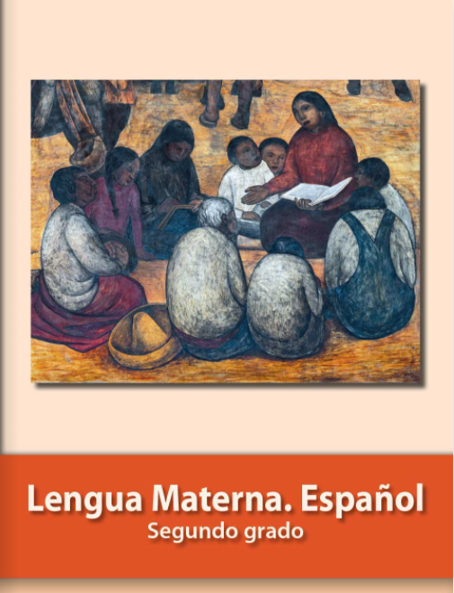
https://libros.conaliteg.gob.mx/P2ESA.htm

